Czy Jezus jest twoją pasją w codzienności? Czy masz swoje pasje, które cię ożywiają i sprawiają, że żyjesz pełnia swojego serca? **Pomódl się:** Jezu,spojrzyj na moje wyschnięte kości. Wlej w nie życie, aby służyły Twojemu królestwu.

**20 sierpnia 2022, sobota** Ez 43,1-7; Ps 85,9-14; Mt 23,1-12

**CHODZIĆ W DUCHU ŚWIĘTYM,**

**TO ODKRYĆ CHWAŁĘBOŻĄ W SWOIM SERCU**

**Ez 43, 4-7a**

*A chwała Pańska weszła do świątyni przez bramę, która wychodziła na wschód. Wtedy uniósł mnie duch i zaniósł mnie na wewnętrzny dziedziniec. – A oto świątynia pełna była chwały Pańskiej. I usłyszałem, jak ktoś mówił do mnie od strony świątyni, podczas gdy ów mąż stał jeszcze przy mnie. Rzekł do mnie: „Synu człowieczy, to jest miejsce tronu mojego, miejsce podstawy mych stóp, gdzie chcę na wieki mieszkać pośród Izraelitów”.*

Jesteśmy świątynią Boga żywego i chwała Boża w niej przebywa, gdy przyjęliśmy Jezusa eucharystycznego. Jesteśmy święci świętością przebywającego w nas pokornego Boga. Potrzebujemy uwierzyć, że jesteśmy miejscem przebywania Jezusa. Potrzebujemy wiary, aby to odkryć i wiary, aby z Nim rozmawiać na poziomie naszego serca.

Czy odkryłeś, że Bóg żywy pragnie przebywać w twoim sercu? Czy odkryłeś świątynię w swoim ciele? **Pomódl się:** Jezu, dziękuję Ci, że pragniesz we mnie przebywać. Dziękuję za wzrastanie w wierze.

|  |  |  |
| --- | --- | --- |
| [Opis: http://ts3.mm.bing.net/th?id=H.4735971083880562&pid=1.9](http://www.bing.com/images/search?q=foska&view=detail&id=1AFDCB8C165443400EF8A0082A0C7AAFF792C142&first=61&FORM=IDFRIR) | Opracowała: Jolanta Prokopiuk, korekta: Elżbieta i Grzegorz Kowalewscy, ilustracje: Marta Stańco, skład: Mariusz Stańco. Asystent kościelny – ks. Wojciech Jaśkiewicz.  Wspólnota Domowego Kościoła Ruchu Światło – Życie „On Jest” | **Opis: C:\Users\Mariusz\Desktop\Faith\Rozwazania\QR code lectio.jpeg** |
| **Teksty do medytacji znajdują się na stronie:** [**www.onjest.pl/slowo**](http://www.onjest.pl/slowo)  **Zachęcamy do korzystania z metody czytania i rozważania Słowa Bożego Lectio Divina i rozważań dostępnych na stronie internetowej oraz w formie aplikacji na urządzenia z systemami Android, Apple (kod QR obok), jak również czytniki e-book** | |

**CHODZIĆ W DUCHU ŚWIĘTYM**

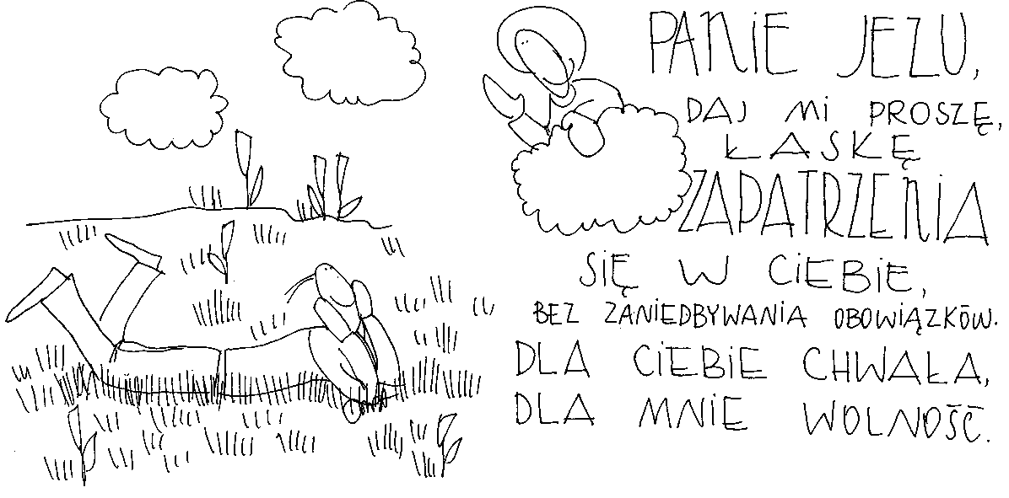

**14 sierpnia 2022, niedziela** Jr 38,4-10; Ps 40,2-18; Hbr 12,1-4; Łk 12,49-53

**CHODZIĆ W DUCHU ŚWIĘTYM,**

**TO NIE SPUSZCZAĆ Z OCZU JEZUSA**

**Hbr 12, 2**

*Patrzmy na Jezusa, który nam w wierze przewodzi i ją wydoskonala. On to zamiast radości, którą Mu obiecywano, przecierpiał krzyż, nie bacząc na jego hańbę, i zasiadł po prawicy na tronie Boga.*

Jeżeli spuścimy Jezusa z oczu, to zaczniemy tonąć jak Piotr. Potrzebujemy łączyć nasze cierpienia i radości z Jezusem. Był do nas podobny we wszystkim oprócz grzechu. Jezus wie co to jest zmęczenie, cierpienie, niewdzięczność, a przede wszystkim miłość.

Czy nie spuszczasz z oczu Jezusa w swojej codzienności? W czym jesteś podobny do Jezusa? **Pomódl się:** Jezu, dziękuję Ci, że mogę być do Ciebie podobny. Pozwól mi nie spuszczać z Ciebie oczu.

**15 sierpnia 2022, poniedziałek– uroczystość Wniebowzięcia NMP**

Ap 11,19; 12,1-10; Ps 132,6-14; 1 Kor 15,20-26; Łk 1,39-56

**CHODZIĆ W DUCHU ŚWIĘTYM,**

**TO UPODABNIAĆ SIĘ DO MARYI**

**Ap 12, 3-4**

*Ukazał się też inny znak na niebie: Oto wielki Smok ognisty, ma siedem głów i dziesięć rogów, a na głowach siedem diademów. Ogon jego zmiata trzecią część gwiazd z nieba i rzucił je na ziemię. Smok stanął przed mającą urodzić Niewiastą, ażeby skoro tylko porodzi, pożreć jej Dziecko.*

Maryja jest w centrum walki duchowej. Od Niej możemy się uczyć co to znaczyć walka duchowa. Jest w centrum walki, ponieważ niesie Boga żywego innym. Każdy kto niesie Boga jest zagrożeniem dla diabła. To nie tylko walka o ciało, ale przede wszystkim o wieczne zbawienie i przebywanie z Bogiem na wieki.

Czy potrafisz walczyć o innych? Czy prosisz Maryję o wsparcie? **Pomódl się:** Jezu, dziękuję Ci za Twoją Matkę. Dziękuję za Jej walkę o człowieka.

**16 sierpnia 2022, wtorek** Ez 28,1-10; Ps: Pwt 32,26-36; Mt 19,23-30

**CHODZIĆ W DUCHU ŚWIĘTYM,**

**TO ODDAĆ SWOJE TALENTY BOGU ŻYWEMU**

**Ez 28, 4-5**

*Dzięki swej przezorności i sprytowi zdobyłeś sobie majątek i nagromadziłeś złota i srebra w swoich skarbcach. Dzięki swojej wielkiej przezorności, dzięki swoim zdolnościom kupieckim pomnożyłeś swoje majętności, a serce twoje stało się wyniosłe z powodu twego majątku.*

Źle użyte talenty mogą zagrozić naszej wierze. Przez nasze zdolności możemy zdobyć majątek, wykształcenie i oddalić się od Boga żywego. Możemy myśleć, że wszystko zawdzięczamy sobie. Choć ludzka praca jest konieczna w przekraczaniu siebie, to jest zawsze wtórna. Bóg żywy jest zawsze pierwszą przyczyną naszego życia i naszego powodzenia.

Czy oddałeś swoje talenty Bogu żywemu, aby służyły Jego królestwu? Czy dziękujesz Jezusowi za swoje talenty? **Pomódl się:** Jezu, dziękuję Ci za talenty, którymi mnie obdarzyłeś. Dziękuję, że mogą służyć twojemu królestwu.

**17 sierpnia 2022, środa** Ez 34,1-11; Ps 23,1-6; Mt 20,1-16

**CHODZIĆ W DUCHU ŚWIĘTYM,**

**TO ODKRYĆ, ŻE W KRÓLESTWIE BOŻYM NIE MA BEZROBOCIA**

**Mt 20, 1-2**

*Jezus opowiedział swoim uczniom następującą przypowieść: Królestwo niebieskie podobne jest do gospodarza, który wyszedł wczesnym rankiem, aby nająć robotników do swej winnicy. Umówił się z robotnikami o denara za dzień i posłał ich do winnicy.*

Królestwo Boże to miejsce, w którym nie ma bezrobocia. W każdym czasie i w każdym miejscu człowiek jest wzywany do służby Jezusowi i jego królestwu. Zapłata jest dla każdego taka sama – oglądanie oblicza Jezusa w wieczności. Czy może być większe szczęście niż Bóg żywy i Jego królestwo?

Czy służysz Jezusowi i Jego królestwu? Czy odkryłeś nadrzędną wartość królestwa Bożego w swoim życiu? **Pomódl się:** Jezu, dziękuję Ci za Twoje królestwo i służbę Twojemu królestwu. Dziękuję za dar wiary.

**18 sierpnia 2022, czwartek** Ez 36,23-28; Ps 51,12-19; Mt 22,1-14

**CHODZIĆ W DUCHU ŚWIĘTYM,**

**TO OTRZYMAĆ NOWE SERCE**

**Ez 36, 26-28**

*I dam wam serca nowe i ducha nowego tchnę do waszego wnętrza, zabiorę wam serca kamienne, a dam wam serca z ciała. Ducha mojego chcę tchnąć w was i sprawić, byście żyli według mych nakazów i przestrzegali przykazań, i według nich postępowali. Wtedy będziecie mieszkać w kraju, który dałem waszym przodkom, i będziecie moim ludem, a Ja będę waszym Bogiem.*

Potrzebujemy nowego serca, aby kochało jak Jezus, potrafiło współczuć i było wdzięczne. Potrzebujemy nowego serca, aby czuło to, co czuje serce Jezusa zakochane, zranione i przebite włócznią.

Czy prosisz o nowe serce? Czy widzisz konieczność zmiany swojego serca? **Pomódl się:** Jezu, dziękuję Ci za Twoje serce przebite i głęboko zranione. Proszę, przemieniaj moje serce, aby kochało Cię coraz głębiej i coraz więcej.

**19 sierpnia 2022, piątek** Ez 37,1-14; Ps 107,2-9; Mt 22,34-40

**CHODZIĆ W DUCHU ŚWIĘTYM,**

**TO ODKRYĆ SWOJE WYSCHNIĘTE KOŚCI**

**Ez 37, 4-6**

*Wtedy rzekł On do mnie: „Prorokuj nad tymi kośćmi i mów do nich: Wyschłe kości, słuchajcie słowa Pana! Tak mówi Pan Bóg: Oto Ja wam daję ducha, byście ożyły. Chcę was otoczyć ścięgnami i sprawić, byście obrosły ciałem, i przybrać was w skórę, i dać wam ducha, byście ożyły i poznały, że Ja jestem Pan”.*

Często żyjemy pozornie i przez to jesteśmy podobni do wyschniętych kości. Realizujemy swoje obowiązki bez serca i bez pasji dla Jezusa. Często umarliśmy z powodu niewdzięczności, ludzkiej pychy i pogardy dla naszego zaangażowania i służby. Potrzebujemy usłyszeć proroctwo nad swoim życiem, abyśmy ożyli i byli pasjonatami Jezusa.